1. **Diabète MODY 2 :**

Le diabète MODY 2 (Maturity Onset Diabetes of the Youth) touche des sujets de moins de 25 ans. Ce type de diabète est une maladie liée au dysfonctionnement d'un seul gène responsable de la synthèse de la glucokinase. La glucokinase (GCK) est une enzyme de 465 acides aminés produite dans les cellules bêta (β) du pancréas. Elle leur permet de transformer le glucose en glucose 6-phosphate, étape indispensable pour déclencher la sécrétion d'insuline.

**Document 1**:

Comparaison du gène codant pour la glucokinase chez les individus sains et MODY2 :

Les individus atteints d'un diabète de type MODY2 sont hétérozygotes pour le gène de la GCK : ils possèdent un allèle sain (gène_gluco) et un allèle muté (gène_ gluco_mody2).  
Dans les séquences ci-dessous traitées avec un logiciel d'alignement de séquences :

* Le brin non transcrit de l’ADN est représenté.
* les nombres indiquent la position des nucléotides.
* Seuls les nucléotides 817 à 856 sont représentés.

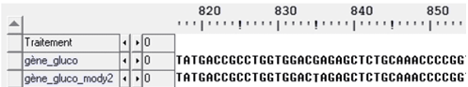

1. a. Indiquer en quoi l’allèle muté diffère de l’allèle normal et nommer l’origine de cette différence.

b. Elaborer les deux chaînes d’acides aminés codées par chacun des deux allèles en passant par l’ARNm.

c. En déduire pourquoi la glucokinase chez les individus MODY2 est non fonctionnelle.

**Document 2** : La sitagliptine - substance active à effet thérapeutique :

Après un repas, le tube digestif sécrète dans le sang, une hormone, la GLP1 (glucagon-like peptide-1). Cette hormone est dégradée au bout de 2 minutes par une enzyme, la DPP4 (dipeptidyl peptidase-4). La sitagliptine est un inhibiteur de la DPP4. Lorsqu’elle est administrée, elle bloque l’action de la DPP4.

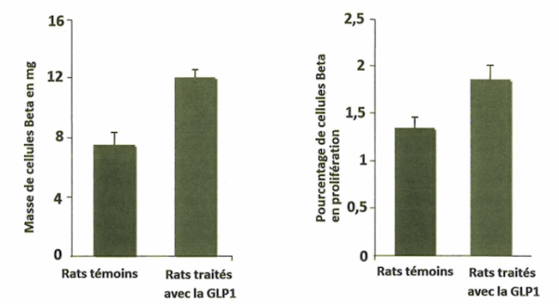

Effet de la GLP1 sur les cellules bêta du pancréas des rats Zucker diabétiques :

Les rats Zucker sont des rats obèses développant un diabète. Des rats Zucker sont traités avec de la GLP1 et comparés à des rats Zucker témoins ne recevant pas de GLP1.

1. En se référant au document 4, expliquer comment la molécule de sitagliptine peut améliorer l’état de santé des diabétiques MODY